Пользовательские роли и их функциональное наполнение.
Функциональные возможности
Пользовательские роли:
- Гость (Guest): Неавторизованный пользователь, имеющий ограниченные функции, такие как просмотр мероприятий и приобретение билетов.
- Пользователь (User): Зарегистрированный пользователь, имеющий доступ ко всем функциям роли Гостя, а также дополнительные привилегии, включая скидки на билеты, бронирование, персонализированные рекомендации и управление профилем.
- Менеджер (Manager): Пользователь с дополнительными привилегиями, включающими управление мероприятиями, продажами билетов и обработку запросов, взаимодействие с организаторами и командой и доступ к статистике.
- Администратор (Admin): Пользователь с полным контролем и полномочиями, включающими управление системой, обработку заявок, настройку и поддержку, а также управление пользователями и административные задачи.
Функциональное наполнение пользовательских ролей:
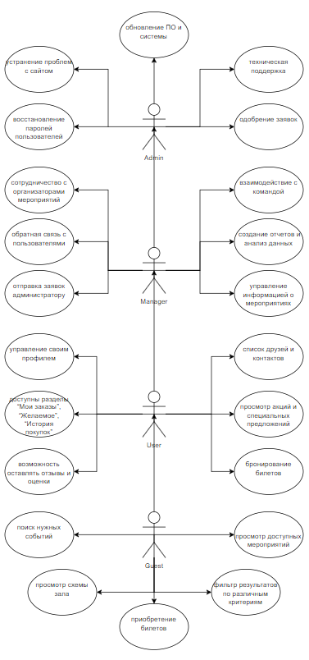
Рисунок 4.1 – Диаграмма вариантов использования

Роль | Прецедент (пояснение)
Guest | Приобретение билетов
Guest | Фильтр по различным критериям
Guest | Просмотр схемы зала
Guest | Поиск нужных событий
Guest | Просмотр доступных мероприятий
User | Оставить отзыв или комментарий
User | Бронирование билетов
User | Просмотр акций и специальных предложений
User | Доступ к разделам “Мои заказы”, “Желаемое”, “История покупок”
User | Управление своим профилем
User | Список друзей и контактов
Manager | Отправка заявок администратору
Manager | Управление информацией о мероприятии
Manager | Создание отчетов и анализ данных
Manager | Обратная связь с пользователями
Manager | Сотрудничество с организаторами
Manager | Взаимодействие с командой
Admin | Восстановление паролей пользователей
Admin | Устранение проблем с сайтом
Admin | Одобрение заявок
Admin | Техническая поддержка
Admin | Обновление ПО и системы

